Станок для гибки арматуры Stalex DR-16

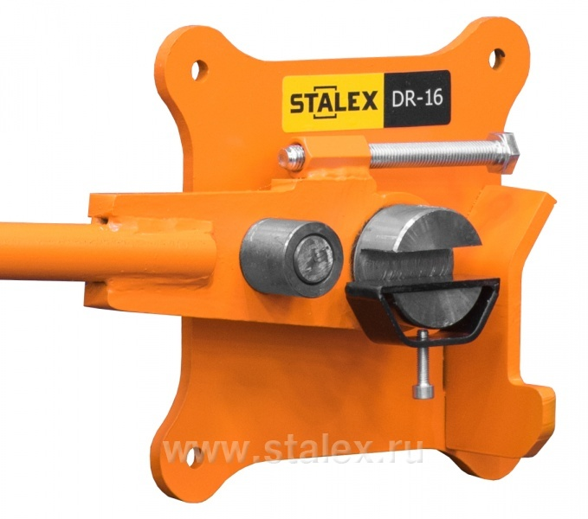

ИНСТРУКЦИЯ ПО ЭКСПЛУАТАЦИИ

ОПИСАНИЕ

Все пользователи гибочной машины обязаны ознакомиться с руководством перед сборкой и использованием. Внимательно изучите руководство и соблюдайте все требования безопасности.
Производитель сохраняет за собой право вносить изменения в этот продукт с целью его улучшения. Поэтому настоящее руководство может включать в себя некоторые отличия.
Производитель не несет ответственность за травмы или убытки, понесенные в результате:

- Несоблюдения требований руководства.
- Неправильного использования гибочной машины.
- Использования неоригинальных запасных частей (смотри соответствующий раздел руководства).
- Модификаций гибочной машины, которые были выполнены без прямого разрешения производителя.
- Эксплуатации необученным персоналом.

К работе с гибочной машиной допускается только обученный персонал.
Руководство должно храниться в месте, доступном для персонала, работающего с гибочной машиной, или рядом с машиной.

Общая информация
Убедитесь, что:

- Вы получили именно то, что заказывали.
- Гибочная машина находится в прекрасном состоянии и не имеют дефектов.

Описание машины
Ручные гибочные машины предназначены для гибки стали круглого, квадратного сечения, а также стальных фланцев. Машина имеет механический привод. Она имеет полный набор штырей, втулок и эксцентриков.

Возможности гибочной машины
МОДЕЛЬ |  | DR-16
Максимальный диаметр круглых стержней | мм | 16
Приблизительный вес | кг | 10

*Данные действительны для работы на гладких круглых стержнях с пределом прочности σв, который не должен превышать параметр σв <450 MРa (1 Н/мм2 = 1 MПa).
Станки не предназначены для работы с рифлёной арматурой.
Макс. допустимый диаметр рифлёной арматуры составляет 8мм, с пределом прочности σв <450 MРa, при этом получаемый при работе с рифлёной арматурой преждевременный износ не является гарантийным случаем.

Размеры
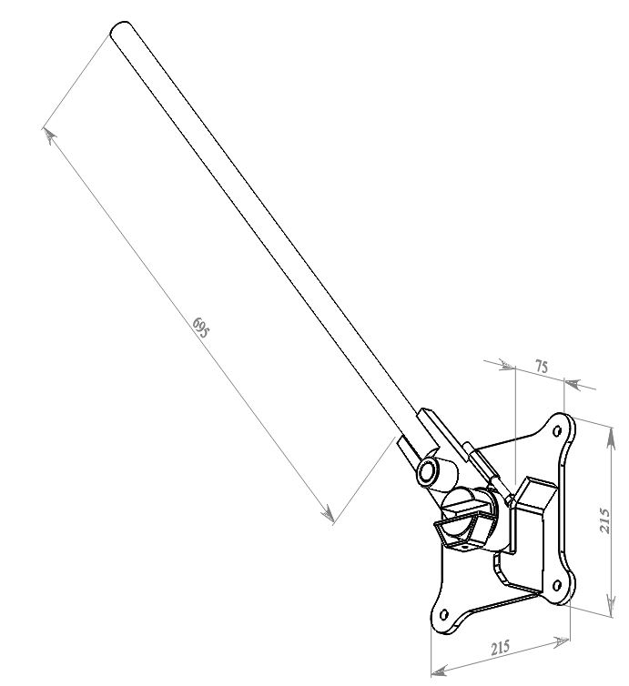

УСТАНОВКА

Кроме размеров машины при установке необходимо учитывать следующие требования:

- Опорная плоскость должна выдерживать вес станка, должна быть гладкой и горизонтальной, чтобы станок был устойчивым.
- Место установки станка должно быть достаточно освещенным, чтобы эксплуатация и обслуживание станка были безопасными.
- Рабочая зона должна быть достаточно большой для размещения самих ножниц и обрабатываемого материала.
- Для того, чтобы эксплуатация и обслуживание были безопасными, необходимо соблюдать расстояние не менее 1 м от стен и ограждений.
- Место установки должно быть защищено от атмосферных явлений.

ИСПОЛЬЗОВАНИЕ

Эта машина должна использоваться только для гибки материалов, размеры которых соответствуют значениям, указанным на паспортной табличке.
Эта машина используется для гибки следующих стальных изделий:

- Круглых стержней
- Фланцев
- Прутков квадратного сечения
- Для гибки других изделий ПРОКОНСУЛЬТИРУЙТЕСЬ С ПРОИЗВОДИТЕЛЕМ

Нормальная эксплуатация гибочной машины
Эта гибочная машина предназначена для гибки мягких и рифленых стержней. Использование для других целей, не указанных в этом руководстве, считается ненормальной эксплуатацией.
Любой инструмент или аксессуар, который изменяется без письменного разрешения производителя, считается непригодным и очень опасным. Результатом запрещенных изменений или неправильного использования могут стать травмы или повреждения. В этом случае производитель не будет нести ответственность.

Как гнуть детали при помощи DR-16
Зафиксируйте гибочную машину на ровной поверхности при помощи подходящих болтов, вставленных в специальные отверстия. Убедитесь, что машина установлена ровно и находятся в устойчивом положении.
Разместите прут в прорези на большой оси, приваренной к основанию, и вставьте его в зазор между втулкой и валом. В случае, если диаметр заготовки больше ширины прорези, прижмите заготовку при помощи входящего в комплект специального треугольника.
Затем поверните рычаг по часовой стрелке, чтобы согнуть прут под нужным углом.
Если вам нужно согнуть несколько одинаковых заготовок, воспользуйтесь упорным болтом. Выставив его в нужном положении, вы обеспечите точную повторяемость угла гибки.

ПОЛОМКИ И ИХ УСТРАНЕНИЕ

НЕИСПРАВНОСТЬ | ВОЗМОЖНАЯ ПРИЧИНА | РЕШЕНИЕ
Машина не гнет детали | Износ эксцентриков | Замените эксцентрики
Машина не гнет детали | Слишком большой зазор между эксцентриком и втулкой | Замените эксцентрики
Износ вала | Отсутствие обслуживания | Периодически смазывайте втулки

БЕЗОПАСНОСТЬ

Меры предосторожности
- Во время работы с гибочной машиной существует риск захвата или травмы пальцев.
- Никогда не пытайтесь дотянуться до зоны гибки руками.
- Никогда не вставляйте в машину железные прутки, диаметр которых превышает диаметр, указанный в таблице технического описания станка.
- Оператор должен быть обучен работе с машиной и знать о рисках, связанных с такой работой.
- Работая с машиной, оператор должен помнить, что в процессе гибки материал будет выдаваться вперед. Поэтому необходимо находиться на безопасном расстоянии от зоны гибки, чтобы не быть захваченным частями машины.
- Необходимо подготовить зону сборки материала, чтобы тяжелые предметы не падали на ноги оператора.
- Необходимо прочитать и понять руководство по использованию гибочной машины.
- Рабочая зона должна быть достаточно большой для размещения самой машины и обрабатываемого материала. Размер рабочей зоны определяется длиной сгибаемого прутка (прутков).

Средства индивидуальной защиты
- Надевайте перчатки для перемещения обрабатываемого материала, иначе вы поцарапаете или порежете руки о неровную поверхность материала.
- Надевайте специальную обувь, которая защитит ваши ступни от травм в случае падения обрабатываемого материала.
- Надевайте защитные очки для защиты глаз от вылетающих частиц.

ОБСЛУЖИВАНИЕ

Необходимо периодически осматривать гибочную машину, особенно перед первым запуском.
Простой визуальный осмотр может выявить такие дефекты, как вмятины, которые могут привести к неисправности машины в процессе эксплуатации. В случае необходимости замените сломанные или поврежденные части на новые оригинальные детали. Никогда не продолжайте работу, сняв и не заменив какую-либо деталь.
Регулярно смазывайте втулку и ось станка.

ХРАНЕНИЕ

Учитывая то, что вы можете использовать гибочную машину на улице, мы рекомендуем защитить ее от воздействия погоды (дождя, снега, влажности) во время работы.
После окончания рабочего дня очистите машину и храните ее в помещении, для продления срока использования.
Храните гибочную машину вдали от возможных источников ударов, которые могут повредить детали машины.

ЗАПРЕЩЕННОЕ ИСПОЛЬЗОВАНИЕ

Никогда не используйте станок для:

- Гибки материалов, отличающихся от указанных на паспортной табличке.
- Гибки в месте с недостаточным освещением.
- Гибки на улице при плохой погоде.
- Гибки без использования средств индивидуальной защиты (очков, перчаток и пр.).

ГАРАНТИЯ

Гарантия на станок – 6 месяцев, исключая естественный износ станка при постоянной работе на производстве.

